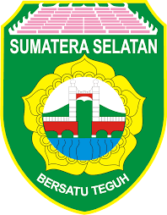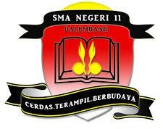

TATA TERTIB PESERTA DIDIK
TAHUN PELAJARAN 2026 - 2027

SMA NEGERI 11 PALEMBANG
Jalan Inspektur Marzuki No. 2552 Palembang, Provinsi Sumatera Selatan Kode Pos 30138 Website : smanl11palembang.sch.id

PEMERINTAH PROVINSI SUMATERA SELATAN DINAS PENDIDIKAN

SMA NEGERI 11 PALEMBANG
Jalan Inspektur Marzuki No. 2552 Palembang, Provinsi Sumatera Selatan Website : smanl11palembang.sch.id Email : smanbelsplg@gmail.com

Tata Tertib Siswa dan Poin Pelanggaran

A. Tata Tertib Siswa
Ketertiban berarti kondisi dinamis yang menimbulkan keserasian, keselarasan dan keseimbangan dalam tata hidup bersama sebagai makhluk Tuhan. Dalam kehidupan sekolah , kondisi itu mencerminkan keteraturan dalam pergaulan, dalam penggunaan dan pemeliharaan sarana / prasarana
, penggunaan waktu, pengelolaan administrasi dan dalam mengatur hubungan dengan masyarakat dan lingkungannya. Ketertiban sekolah dituangkan dalam Tata Tertib Peserta Didik , dan disusun secara Operasional untuk mengatur tingkah laku dan sikap hidup peserta didik .
Dalam tata tertib Peserta Didik tahun pelajaran 2026 – 2027 yang dimaksud dengan :
- Tata tertib Peserta didik adalah ketentuan-ketentuan yang mengatur Kewajiban-kewajiban dan Larangan - larangan siswa selama sekolah di SMA Negeri 11 Palembang.
- Peserta didik adalah anggota masyarakat yang berusaha mengembangkan potensi diri melalui proses pembelajaran yang tersedia pada SMA Negeri 11 Palembang.
- Proses belajar mengajar (PBM) adalah proses interaksi peserta didik dengan pendidik dan sumber belajar di lingkungan belajar SMA Negeri 11 Palembang.
- Pelanggaran tata tertib adalah setiap ucapan, perbuatan dan atau sikap peserta didik yang bertentangan dengan tata tertib sekolah.
- Sanksi - sanksi adalah tindakan yang dikenakan terhadap peserta didik yang melakukan pelanggaran tata tertib.
- Remisi adalah keringanan atau pengurangan terhadap jumlah point pelanggaran yang dimiliki siswa akibat pelanggaran tata tertib.
- Reward adalah bentuk penghargaan yang diberikan pihak sekolah kepada peserta didik yang memiliki prestasi sesuai ketentuan dari sekolah.
- Mekanisme Penanganan kasus siswa yang melanggar tata tertib sekolah

Kewajiban - Kewajiban Siswa :
- Kehadiran :
  - Sepuluh menit sebelum jam pertama siswa sudah hadir di sekolah
  - Keterlambatan hadir kurang dari 10 menit diperbolehkan masuk kelas/mengikuti pelajaran seijin guru Piket.

  - Keterlambatan lebih dari 10 menit tidak diperbolehkan masuk / mengikuti pelajaran dan akan diberikan ijin masuk pada jam berikutnya setelah mendapat surat ijin dari guru Piket dan Pembina kesiswaan, sambil menunggu pergantian jam, siswa mendapat tugas khusus oleh Pembina kesiswaan, guru piket dan BK.
  - Apabila siswa tidak masuk sekolah karena sakit, atau ijin harus mengirimkan surat ijin yang sah dari orang tua / wali murid pada hari itu juga.
  - Jumlah hari hadir selama satu Semester sekurang-kurangnya 10 hari efektif sekolah, dan apabila tidak terpenuhi maka dinyatakan tidak memenuhi syarat untuk penentuan kenaikan kelas.
  - Apabila siswa akan meninggalkan sekolah sebelum jam belajar sekolah berakhir oleh karena sakit atau ijin keperluan lain, harus minta ijin kepada semua guru Bidang Studi yang ditinggalkan, dan baru boleh meninggalkan sekolah setelah mendapat surat ijin meninggalkan sekolah dari guru Piket.
  - Apabila siswa akan meninggalkan kelas atau jam pelajaran harus minta ijin kepada guru yang mengajar di kelas yang bersangkutan dan surat ijin ditinggalkan di kelas.
  - Wajib mengikuti semua kegiatan belajar mengajar sejak jam pertama hingga jam terakhir, serta pulang secara bersama-sama setelah tanda bel pelajaran terakhir dibunyikan.
  - Berada di dalam kelas pada jam-jam kegiatan belajar mengajar dan tetap berada dilingkungan halaman sekolah pada saat jam istirahat.
  - Pada saat kegiatan sekolah yang bersifat non akademik contohnya (Maulid Nabi, Psantren Ramadhan, Clasmeeting, dan kegiatan kegiatan lainnya) kehadiran tetap masuk dalam absensi harian sekolah
  - Wajib mengikuti sholat zuhur berjamaah sesuai dengan jadwal yang telah ditentukan oleh sekolah bagi yang beragama muslim.
  - Wajib mengikuti Upacara yang ditentukan oleh sekolah.

Pakaian Seragam Sekolah
  - Potongan dan bahan pakaian seragam serta atribut sesuai dengan ketentuan/model yang telah ditetapkan oleh sekolah , antara lain :
    - Siswa : celana tidak gembyong dan atau tidak berujung pensil
    - Siswi : rok panjang berlipit.
    - Pakaian seragam dalam keadaan bersih dan rapi (tidak kotor/lusuh).
    - Baju bagian bawah dimasukan pada celana/Rok sehingga tampak ikat pinggangnya.
    - Mengenakan Topi dan dasi sekolah saat Upacara bendera.

    - hari Senin memakai seragam setelan jas dalaman putih
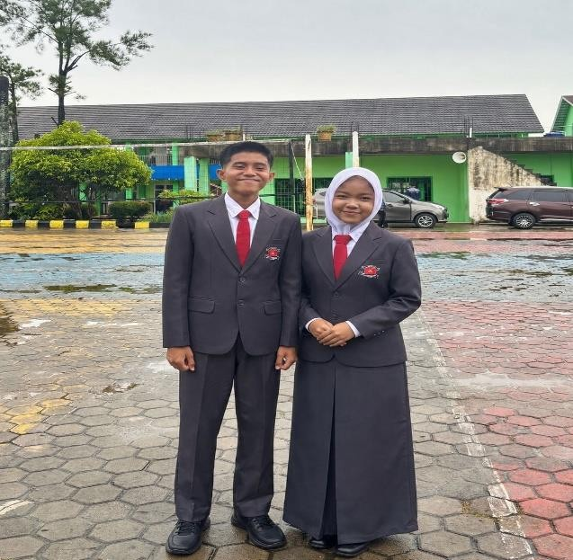
    - hari Selasa memakai seragam khusus
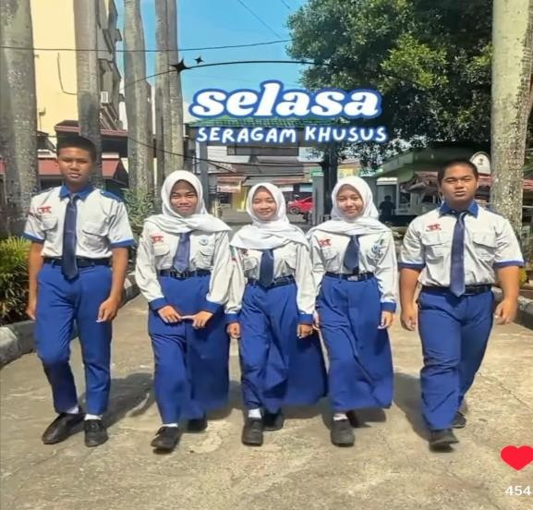

    - hari Rabu memakai seragam putih abu-abu
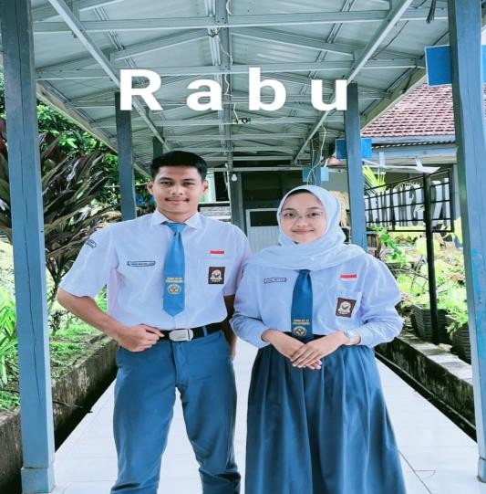

    - hari Kamis memakai seragam batik
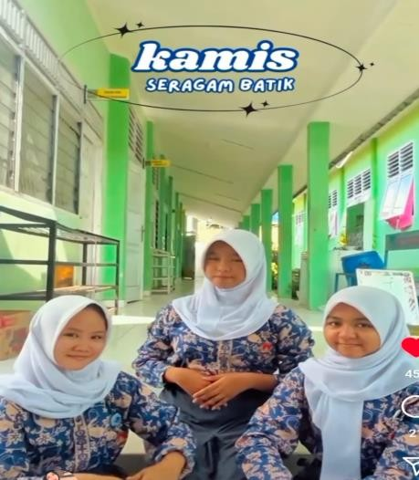

    - hari Jum’at memakai seragam muslim
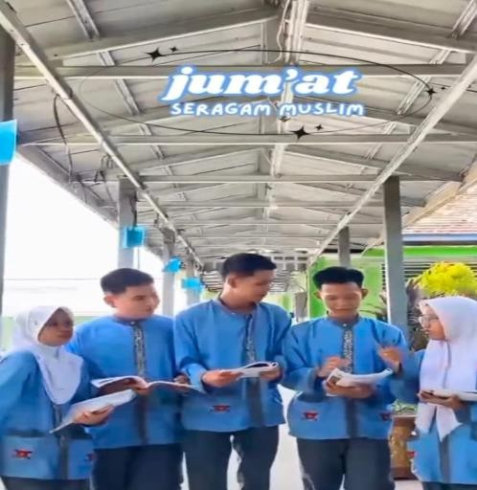
    - hari Sabtu memakai seragam pramuka
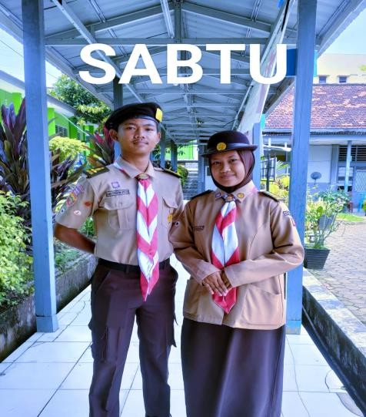

  - Bersepatu Hitam Polos bertali Hitam (tidak boleh ada warna sedikitpun) dan berkaos kaki putih dan hitam (hari sabtu) 15 CM diatas mata kaki.
  - Mengenakan ikat pinggang berwana hitam
  - Pakaian sekolah harus menggunakan atribut yang lengkap seperti nama, logo kelas (sesuai dengan kelasnya), Lokasi sekolah yang sesuai ketentuan yang berlaku

Lingkungan Sekolah
  - Ikut menjaga kebersihan dan keindahan lingkungan sekolah.
  - Membuang sampah pada tempat yang telah disediakan.
  - Membersihkan ruangan kelas setiap hari oleh petugas Piket Kelas masing-masing.
  - Mengatur sepeda/sepeda motor di tempat Parkir Sekolah secara teratur dan rapi serta dikelompokan sesuai tempat parkir yang telah ditentukan.
  - Tidak melakukan corat-coret baik di dinding maupun meja belajar dan sarana lingkungan sekolah lainnya.
  - Ikut menjaga kelestarian tanaman sekolah.
  - Tidak merusak sarana /prasarana yang ada di sekolah.

Etika dan Sopan Santun Sekolah
  - Menghormati Kepala sekolah, guru, tata usaha dan karyawan SMA Negeri 11 Palembang
  - Bersikap sopan dan santun kepada semua warga sekolah.
  - Menjunjung tinggi kultur dan adat budaya
  - Bagi siswa putri tidak berdandan secara mencolok dan berlebihan.
  - Rambut diatur secara rapi tidak dicat dan untuk siswa putra tidak berambut Gondrong dan Ukuran maksimal 1 Cm Samping, belakang 1 Cm dan atas 2 Cm
  - Bagi siswa putra dan putri yang mengenakan perhiasan/accesoris yang tidak selayaknya dikenakan sanksi / hukuman.
  - Berbicara secara santun , baik terhadap guru/ karyawan maupun teman-teman sekolah.
  - Saling hormat-menghormati sesama siswa siswi.
  - Menjaga keamanan dan ketertiban selama di sekolah maupun sepulang sekolah.
  - Mengendarai dan melengkapi sepeda motor/kendaraan sesuai dengan ketentuan UU Lalu Lintas.

Administrasi Sekolah
  - Menyelesaikan kewajiban kewajiban sekolah tepat waktu sesuai ketentuan.
  - Meminjam dan mengembalikan buku-buku Perpustakaan sesuai dengan ketentuan yang ditentukan oleh Perpustakaan.
  - Memanfaatkan sarana dan prasarana sekolah secara benar sesuai dengan pengunaannya.

Kegiatan Ekstakurikuler dan Pengembangan Diri
  - Wajib mengikuti ekstrakurikuler/Pengembangangan Diri sekurang-kurangnya satu jenis Kegiatan Ekstra Kurikuler /Pengembangan diri.
  - Wajib mengikuti kegiatan lain yang ditentukan oleh sekolah.

- Larangan-larangan :
- Berkelahi diantara sesama siswa SMA Negeri 11 Palembang, maupun siswa/orang lain di luar SMA Negeri 11 Palembang.
- Merokok selama masih mengenakan seragam sekolah baik di sekolah maupun di luar sekolah.
- Dilarang membawa senjata tajam atau sejenisnya, yang diperkirakan dapat dipergunakan untuk hal-hal yang membahayakan diri sendiri maupun orang lain.
- Melanggar kewajiban-kewajiban yang harus dipatuhi oleh siswa .
- Meninggalkan sekolah sebelum berakhirnya kegiatan belajar mengajar tanpa ijin (bolos)
- Berkeliaran atau berada di luar kelas pada saat jam-jam kegiatan belajar mengajar
- Berkeliaran di luar lingkungan sekolah pada saat jam-jam kegiatan belajar mengajar maupun istirahat
- Bertingkah / berbicara teriak-teriak dan berbuat onar yang mengundang kerawanan sekolah.
- Melakukan pelecehan / penghinaan kehormatan martabat guru, karyawan maupun sesama peserta didik.
- Membawa/mengkonsumsi/mengedarkan obat-obat terlarang (Narkoba) maupun minuman keras , baik di sekolah maupun di luar sekolah.

Sanksi-Sanksi Untuk Siswa:
Apabila siswa tidak mentaati kewajiban – kewajiban dan melanggar larangan-larangan seperti tersebut di atas , maka akan diberikan Sanksi oleh sekolah berupa :
  - Peringatan secara lisan dan penindakan secara langsung
  - Peringatan secara tertulis.
  - Pemanggilan orang tua / wali peserta didik
  - Skorsing tidak boleh mengikuti pelajaran.
  - Dikembalikan kepada Orang tua / wali.
  - Dikeluarkan dari sekolah dengan tidak hormat.

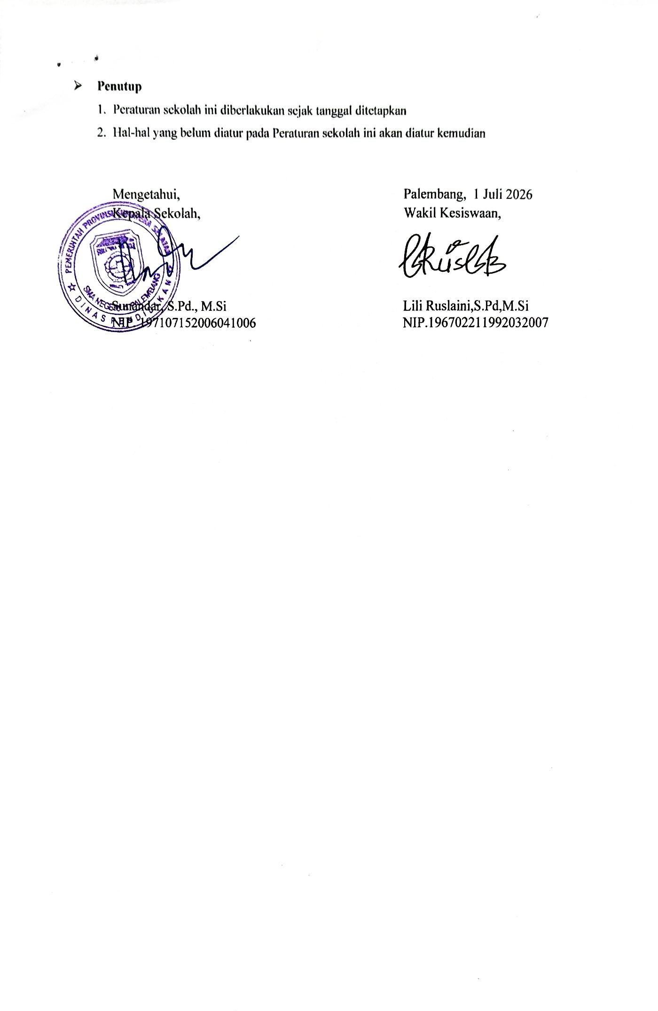

PEMERINTAH PROVINSI SUMATERA SELATAN DINAS PENDIDIKAN

SMA NEGERI 11 PALEMBANG
Jalan Inspektur Marzuki No. 2552 Palembang, Provinsi Sumatera Selatan Website : smanl11palembang.sch.id Email : smanbelsplg@gmail.com

SURAT PERNYATAAN
KESANGGUPAN MENTAATI TATA TERTIB SMA NEGERI 11 PALEMBANG

Saya yang bertanda tangan dibawah ini :

Nama : ………………………………………………… Asal Sekolah : ………………………………………………… Alamat : …………………………………………………

Dengan bersungguh - sungguh menyatakan bahwa saya siap menjadi Peserta Didik di SMA Negeri 11 Palembang dan saya bersedia mentaati segala peraturan dan tata tertib yang ada di SMA Negeri 11 Palembang.

Demikian Surat Pernyataan ini saya tandatangani diatas materai secara sukarela tanpa paksaan dari pihak manapun dan disaksikan oleh Orang Tua / Wali.

Dibuat di : Palembang Pada Tanggal : 1 Juli 2026
Mengetahui, Pembuat Pernyataan
Orang Tua / Wali Siswa / Siswi

Materai Rp.10.000

(…………………) (…………………)

